Hoạt động nhận biết tập nói: Quả cam – quả chuối
Lớp Nhà trẻ D1- Trường mầm non Hoa Mộc Lan

Đối với các bé nhà trẻ phát triển ngôn ngữ là một trong những lĩnh vực phát triển giáo dục vô cùng quan trọng để giúp bé có thể nhận biết và trả lời những câu hỏi đơn giản như quả cam, quả chuối, quả cam màu xanh, quả chuối màu vàng...hình thành cho bé sự tự tin, ghi nhớ và trả lời cầu hỏi mạch lạc rõ rang. Để giúp bé được học mà chơi, chơi bằng học qua hoạt động nhận biết này cô giáo đã cho các bé nhận biết tên gọi, đặc điểm nổi bật của hai loại quả về tên goi, màu sắc...cho bé trải nghiệm khi được cầm, sờ và ngửi để giúp bé có thể quan sát và nhận biết được tên quả, biết đặc điểm nồi bật của quả cam sần, quả chuối nhẵn...Dưới đây là một số hình ảnh trong hoạt động nhận biết tập nói “Quả cam – quả chuối” của lớp nhà trẻ D1:
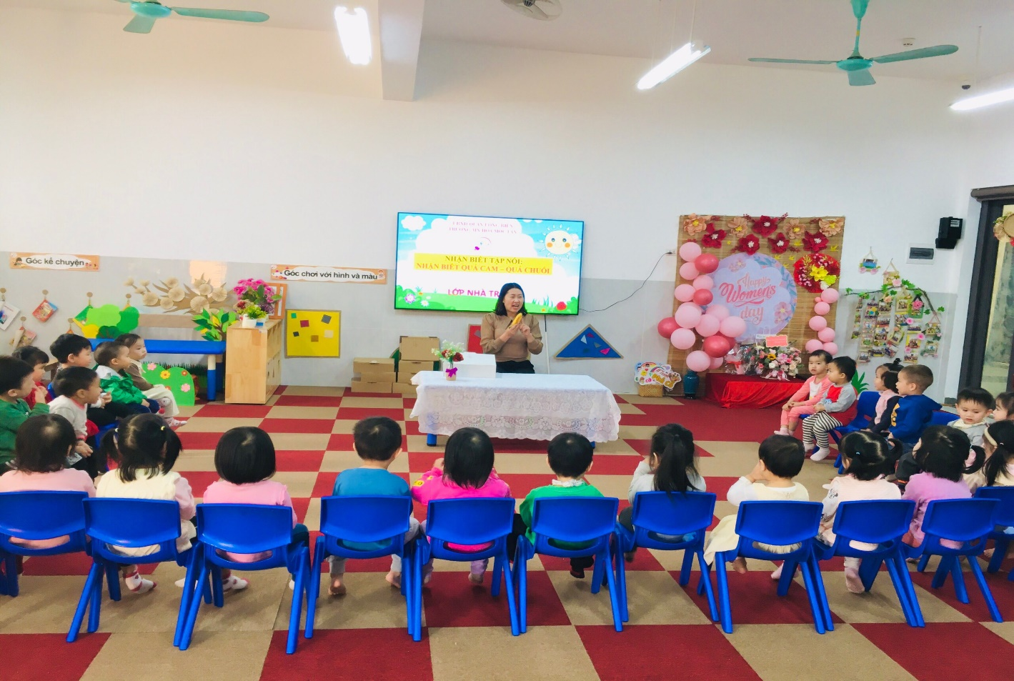

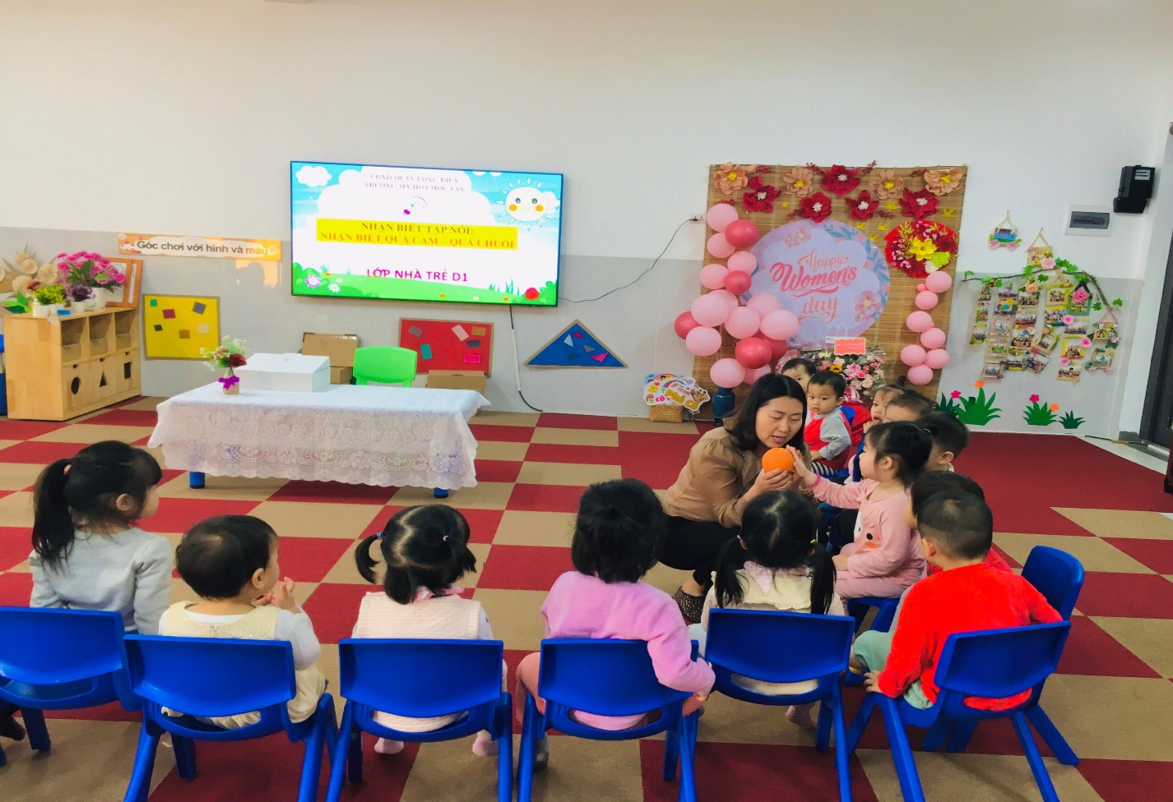

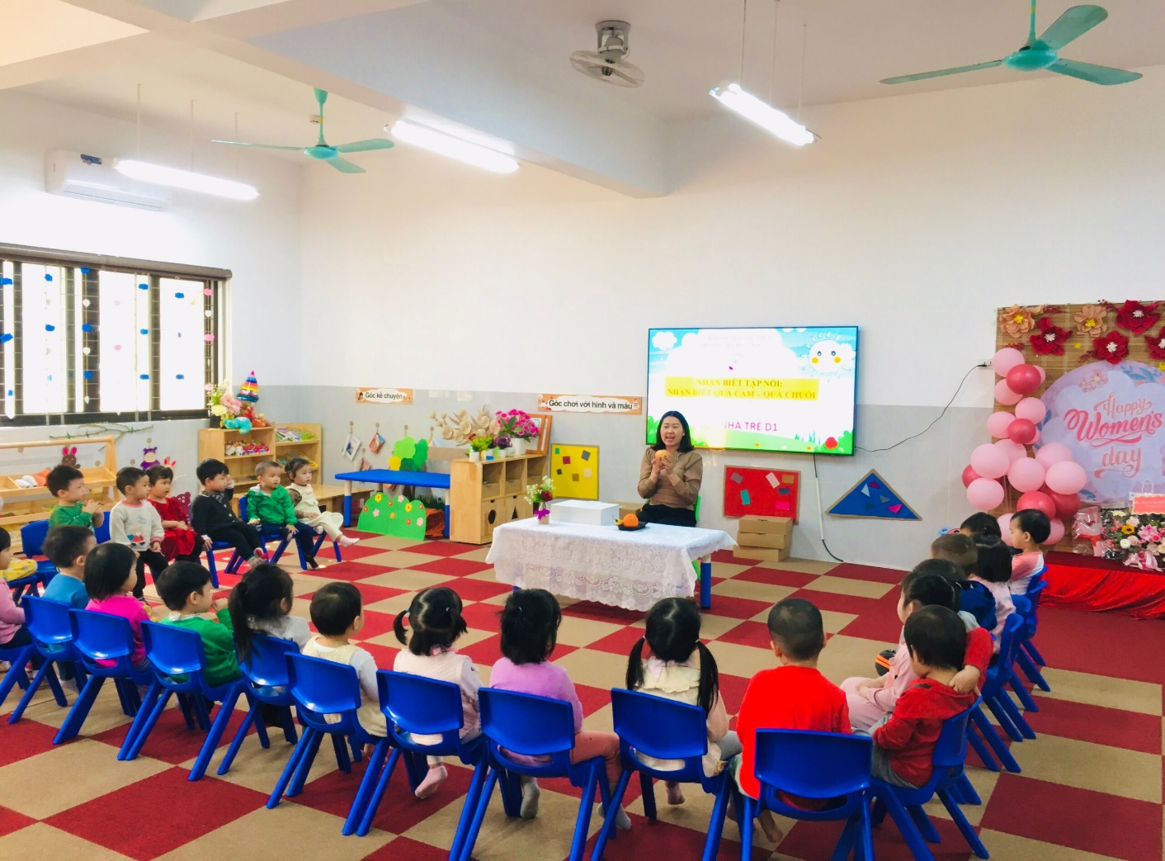
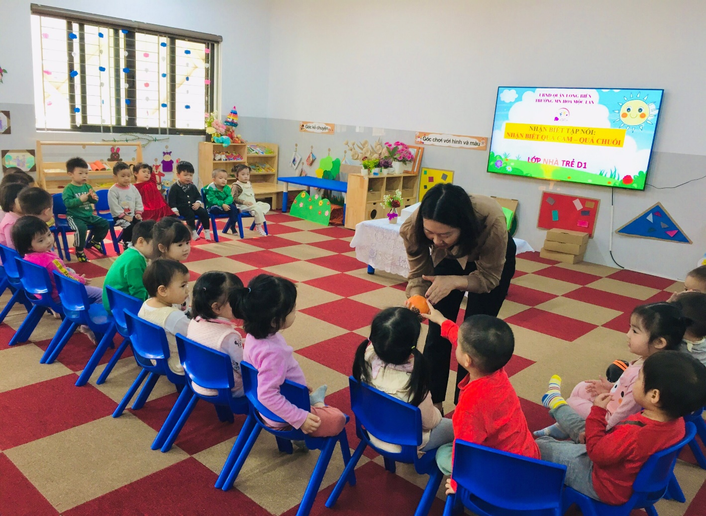
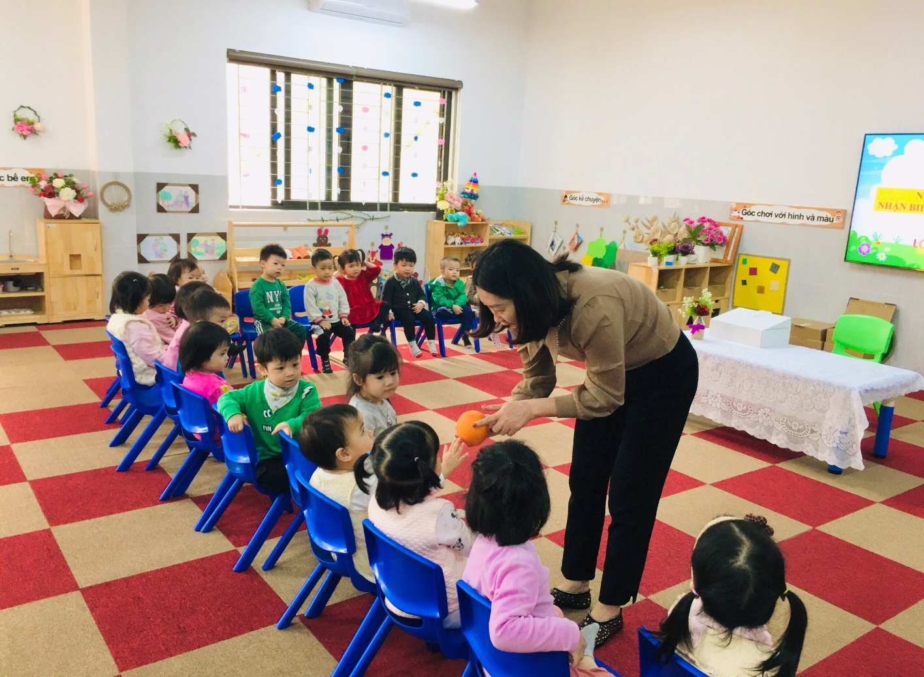
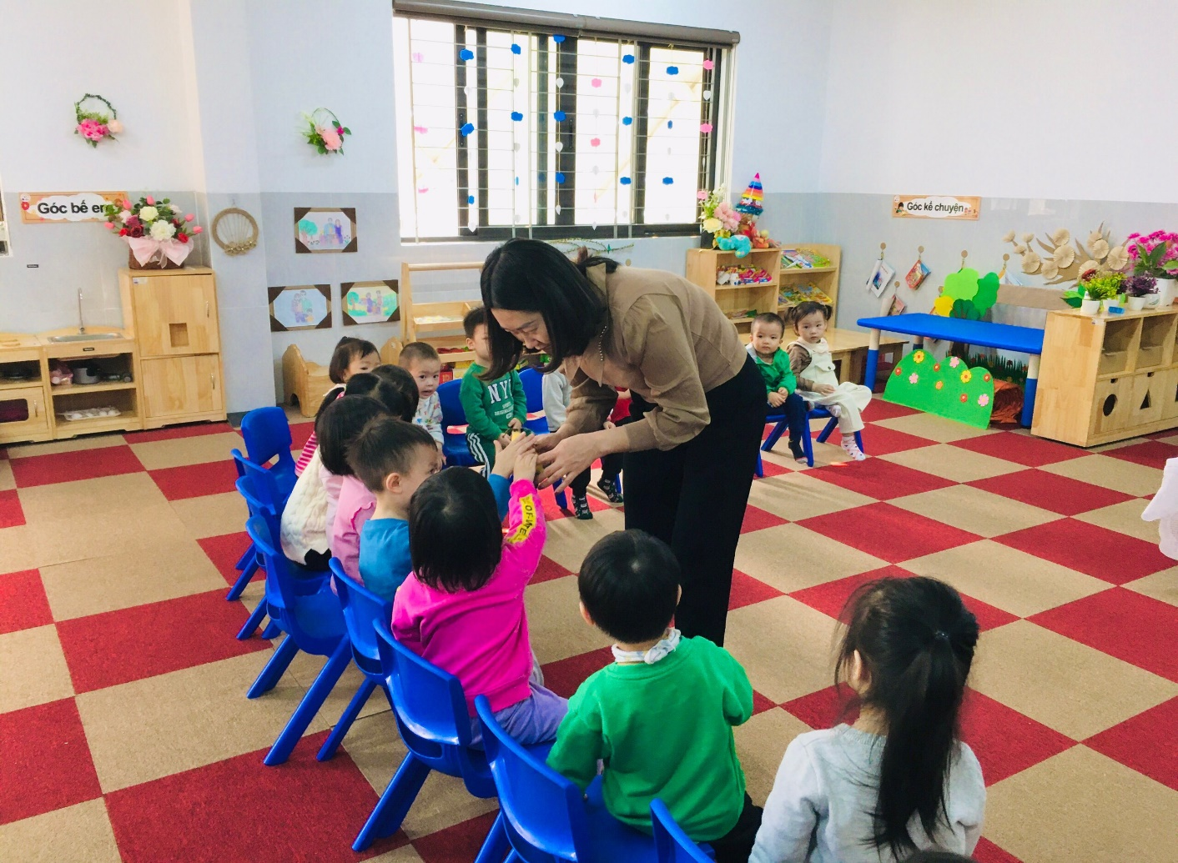
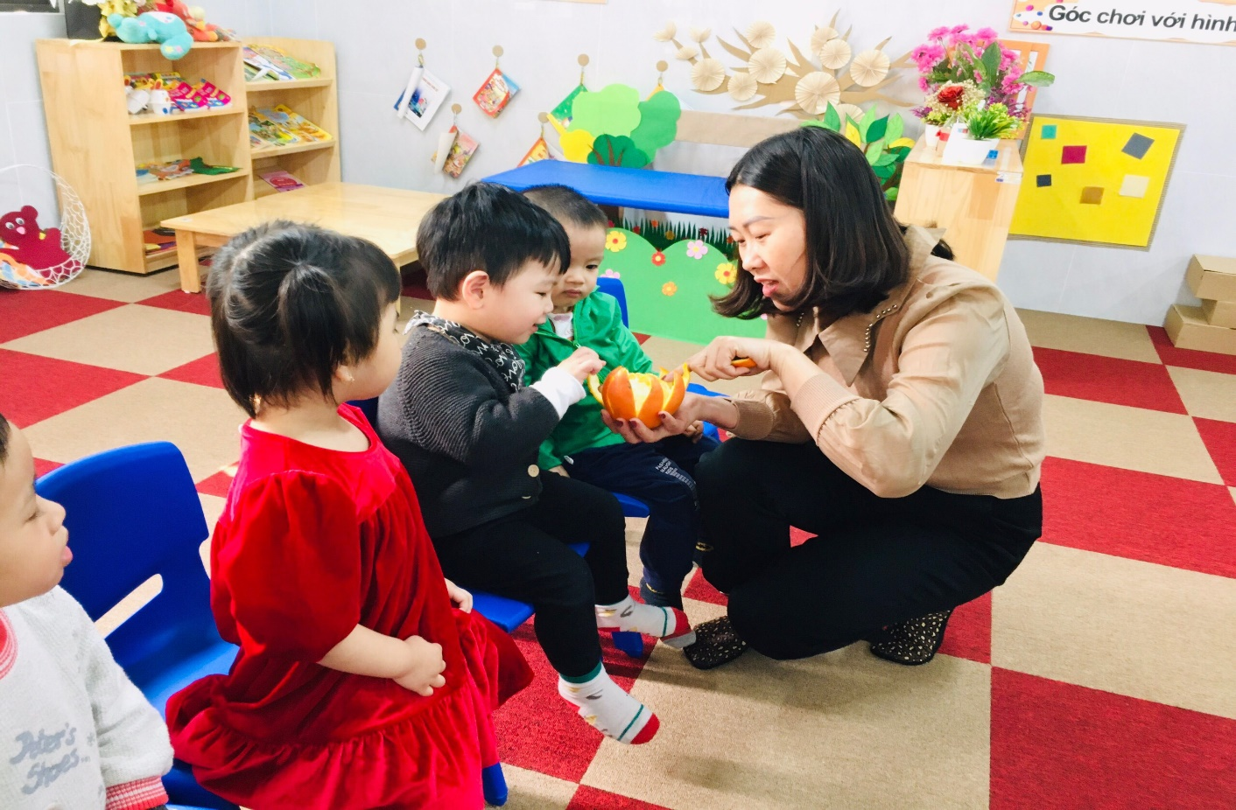
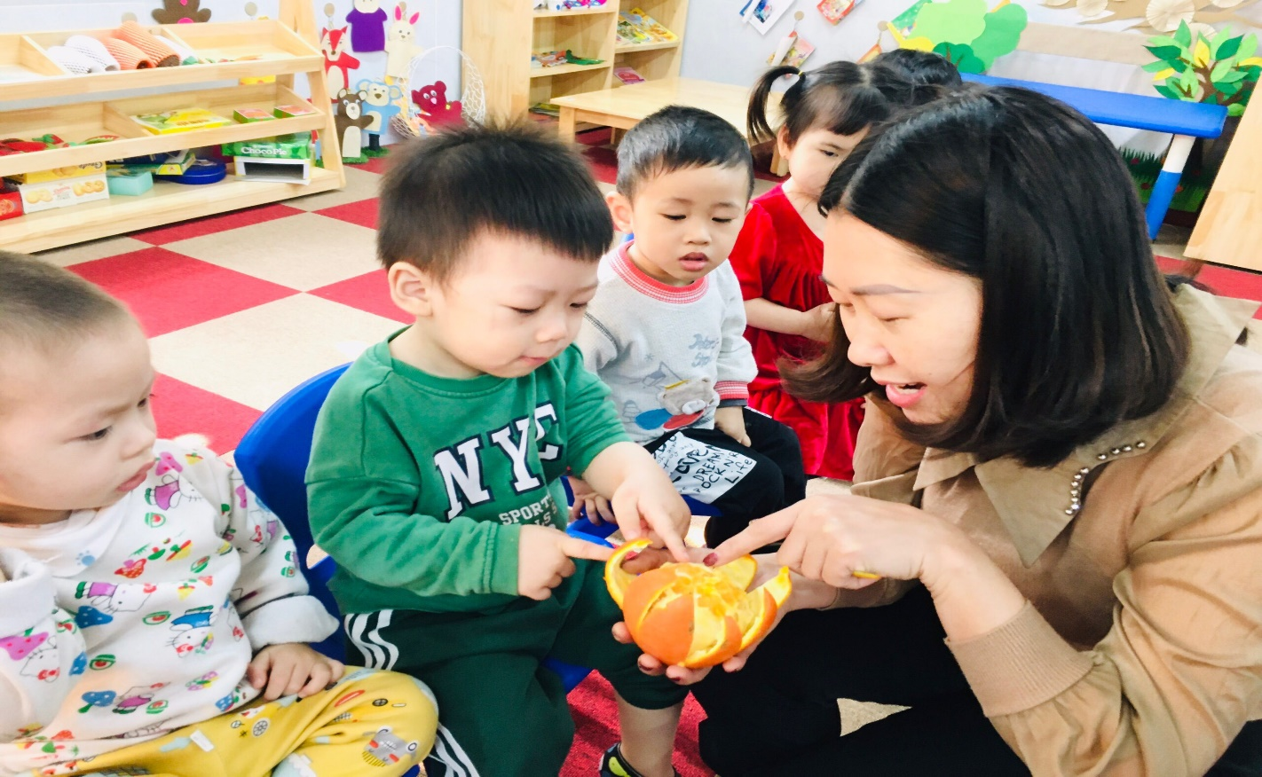

NGƯỜI DUYỆT TIN NGƯỜI VIẾT TIN
HIỆU TRƯỞNG

Trần Thị Thanh Thủy Lê Ngọc Hân

